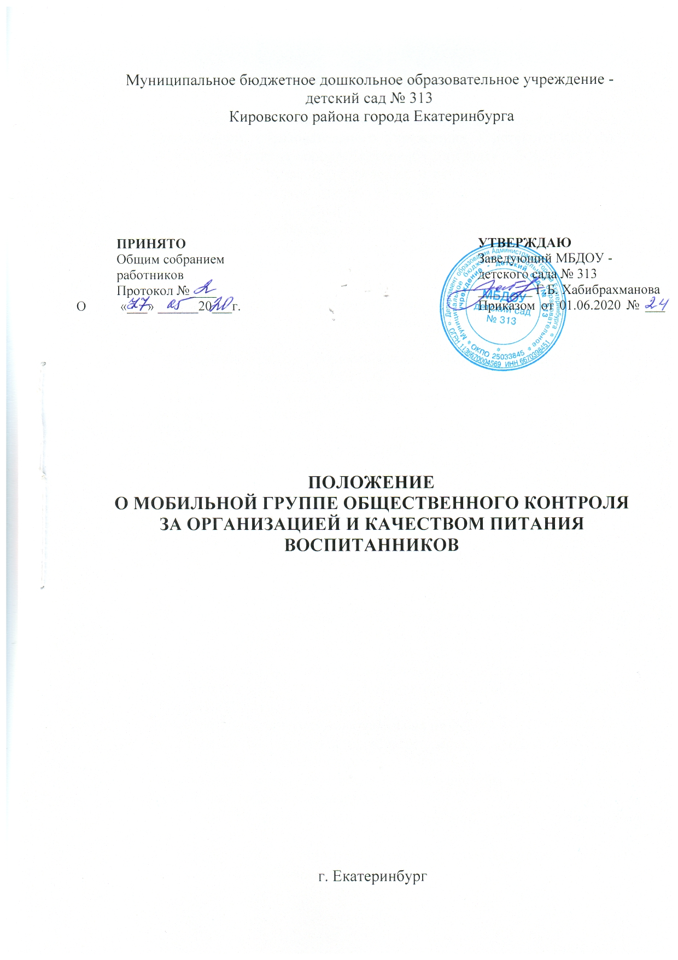

- Общие положения

  - Настоящее положение разработано для Муниципального бюджетного дошкольного образовательного учреждения – детского сада № 313 Кировского района города Екатеринбурга (далее – МБДОУ № 313) в соответствии с Уставом учреждения. В целях осуществления контроля организации питания детей, качества доставляемых продуктов и соблюдения санитарно-гигиенических требований при приготовлении и раздаче пищи в учреждении создаётся и действует мобильная группа общественного контроля качества готовой продукции и допуска её к выдаче в ежедневном режиме работы.

- Порядок создания мобильной группы общественного контроля
и ее состав

  - Мобильная группа общественного контроля создаётся Общим собранием работников МБДОУ № 313. Состав группы, сроки ее полномочий утверждаются приказом заведующего МБДОУ № 313.
  - В состав группы входят:
- заведующий;
- заместитель заведующего по ВМР;
- член профсоюзного комитета МБДОУ № 313;
- кладовщик;
- шеф-повар;
- представители родительской общественности.

- Полномочия комиссии

  - Мобильная группа:
- осуществляет контроль соблюдения санитарно-гигиенических норм при транспортировке, доставке и разгрузке продуктов питания;
- проверяет на пригодность складские и другие помещения для хранения продуктов питания, а также условия их хранения;
- ежедневно следит за правильностью составления меню и соответствие перспективному;
- контролирует организацию работы на пищеблоке;
- осуществляет контроль сроков реализации продуктов питания и качества приготовления пищи;
- проверяет соответствие пищи физиологическим потребностям детей в основных пищевых веществах;
- следит за соблюдением правил личной гигиены работниками пищеблока;
- периодически присутствует при закладке основных продуктов, проверяет выход блюд;
- проводит органолептическую оценку готовых блюд и кулинарных изделий, т.е. определяет её цвет, запах, вкус, консистенцию, жесткость, сочность и т.д.;
- проверяет соответствие объёмов приготовленного питания объёму разовых порций и количеству детей;
- контролирует своевременность прохождения периодического медицинского осмотра сотрудниками МБДОУ № 313.

- Оценка организации питания в МБДОУ № 313

  - Проверка осуществляется не реже 2-х раз в месяц.
Результаты проверки отражаются в журнале. В случае выявления каких-либо нарушений, замечаний группы вправе приостановить выдачу готовой пищи на группы до принятия необходимых мер по устранению замечаний.
  - Организация работы мобильной группы является составной частью годового плана работы МБДОУ № 313.
  - Заведующий устанавливает срок предоставления материалов, назначает ответственного, доводит до сведения проверяемых и проверяющих план-задание предстоящего контроля.
  - План-задание предстоящего контроля составляется заместителем директора. План-задание определяет вопросы конкретной проверки и должен обеспечить достоверность и сравнимость результатов контроля для подготовки итогового документа.
  - План-график контроля в учреждении разрабатывается с учётом плана-задания контроля учредителя и доводится до сведения работников.

- Права участников мобильной группы общественного контроля

  - При осуществлении контрольной деятельности проверяющий имеет право:
- запрашивать необходимую информацию, изучить документацию, относящуюся к предмету контроля;
- без предупреждения проводить плановый контроль в том случае, если в месячном плане указаны сроки контроля;
- делать выводы и принимать управленческие решения в процессе своей деятельности;
- получать содействие от администрации МБДОУ № 313 в деятельности бракеражной комиссии и по принятию мер к устранению выявленных нарушений и замечаний.

- Ответственность

  - Члены мобильной группы, занимающиеся контрольной деятельностью в учреждении, несут ответственность за достоверность излагаемых фактов, представляемых по итогам контроля.

- Делопроизводство

  - Акт по результатам работы мобильной группы должен содержать в себе следующие разделы:
- вид контроля;
- форма контроля;
- тема проверки;
- цель проверки;
- сроки проверки;
- состав комиссии;
- результаты проверки (перечень проверенных мероприятий, документации и пр.);
- положительный опыт;
- недостатки;
- выводы;
- предложения и рекомендации;
- подписи членов мобильной группы;
- подписи проверяемых.

